Цикл «Я пятиклассник»
(Адаптационные классные часы
для пятиклассников с психологом)

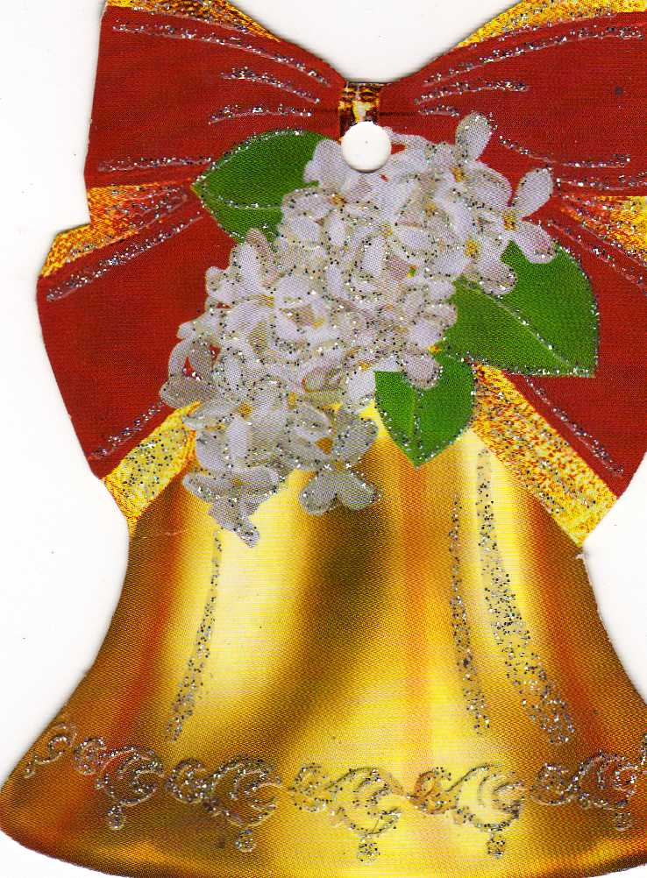

Цель: оказание психолого-психологической поддержки пятиклассникам в период адаптации к условиям обучения в средней школе.
Задачи: 1.формирование у учащихся:
- представление об умениях, навыках обучения в среднем звене;
- навыков взаимодействия с другими людьми на основе самопринятия, самораскрытия и принятия других;
- адекватного отношения к своим успехам и неудачамв какой-либо деятельности, развитие навыка уверенного поведения;
- представление о себе как о человеке с большими возможностями развития.
2. Ознакомление учащихся:
- с системой самоорганизации для оптимального выполнения домашних заданий и других учебных требований;
- с разными формами коммуникации;
- с нормами и правилами поведения на новом этапе школьной жизни.
3. Создание условий для:
- снижения тревожности;
- выполнения упражнений в игровой форме, проведения дискуссий;
- развития навыков сотрудничества со сверстниками, умения соревноваться с другими, адекватно и разносторонне сравнивать свои результаты с успешностью других;
- выработки на основе собственного опыта норм поведения и общения.

Занятие 1.
Тема: Что такое 5 класс?
Цели: познакомить детей с целями занятий, формой работы; принять правила поведения на занятии; профилактика проблем адаптации6 мобилизация внутреннего ресурса, умения самостоятельно проявлять активность и сотрудничать со сверстниками в дискуссиях.
Ход занятия.
1. Приветствие.
Каждая пара за столом приветствует своего соседа словами «Добрый день, Лена» и все «Добрый день, Елена Владимировна»
2. Сообщение целей занятия. Принятие правил.
У каждой пары на столе карточка с правилами, надо дополнить еще одним.
3. Работа по теме.
Упражнение «Продолжи фразу»
На доске висит плакат с рисунком горы, которая отображает школьный путь с первого класса до одиннадцатого.
Посмотрите внимательно на свой путь. Вы дошли почти до середины своего школьного пути. Что-то вы уже видели, знаете, умеете, а что-то вам предстоит еще узнать, научиться. Я предлагаю вам сейчас продолжить фразы «В начальной школе мне больше всего запомнилось….», «В пятом классе мне хотелось бы…». Вы передаете игрушку соседу и продолжаете фразы.
Обобщение высказываний: вы все имеете довольно большой школьный опыт, поэтому дальнейший путь должен быть легче. А вот каким он будет зависит от вас. Что нового появилось у вас с переходом в пятый класс? Беседа о том, что их ожидает в пятом классе.
Упражнение «Те, кто…»
Встаньте те, кто любит мороженое, те, кто родился в сентябре, кому нравится играть в футбол.
Возьмитесь за руки все, кто является учеником пятого класса.
Оказывается у вас очень много общего при всем при том, что вы все разные.
Упражнение «Что важно для меня?»
Представьте , что вы с родителями уезжаете надолго на каникулы на необитаемый остров и вам предлагают взять с собой только три вещи самые необходимые для вас. Что вы выберете? Названия этих вещей напишите на листке.
Далее идет обсуждение.
3. Рефлексия.
Кто-нибудь выбрал тоже что и ты?
Чьи записи тебя удивили?
Есть ли на свете такие вещи, которые интересны и важны большинству из нас?
Какой предмет из тех, которые кому-нибудь захотелось взять с собой, был, на твой взгляд, самым необычным?
О ком ты узнал что-нибудь новое?
Давайте посмотрим, как прошло наше занятие. Выберите 2 рожицы из четырех, каждая из них подписана: интересно-неинтересно; трудно или легко.

Занятие 2
Пятый класс. Что нового?
Необходимые материалы: бумага для записей и рисования желательно не только белая, но и цветная), ватман, цветные карандаши, фломастеры, маркеры, клей, ножницы, мягкая игрушка.

Ход занятия.
1. Вступление.
Цель: создание условий для понимания ребятами целей работы)
Ну вот и наступил тот день, когда вы стали пятиклассниками. Вступили на порог средней ступени обучения в школе. А трудно ли быть школьником вообще?
Игра – передавая мягкую игрушку друг другу, объясняем: учеником быть хорошо, потому что…, учеником быть плохо, потому что…
А когда учиться в школе было легко? Напишите на листочках отличия начальной школы от пятого класса. (по вариантам)
(по окончании выписываются слова на доске)

2. Благодарность начальной школе.
Цель: поддержка расставания с начальной школой.
А сейчас проведем небольшую акцию, которая называется « Начальная школа, спасибо за…» Сейчас каждый из вас выберет любой листок любого цвета. Вырежьте из него любую фигуру и напишите на нем фразу «Начальная школа, спасибо за ..» и продолжите ее.
(по окончании работы некоторые зачитывают свои записи, потом приклеивают на большой лист с заголовком «Начальная школа, спасибо за…».

3. Рисунок.
Цель: осознание различий в позициях «ученик начальной школы» и «ученик средней школы».
И в заключении я предлагаю вам нарисовать себя в двух рисунках: «Я в начальной школе» и «Я в средней школе».
(по окончании выставка работ, где все пытаются угадать кто и где.)

4. Обобщение.

Занятие 3
Наш класс.
Необходимые материалы: бумага для рисования (небольшие листочки), ножницы, цветные карандаши, фломастеры, клей, лист ватмана с рисунком дерева, скотч.

Ход занятия.

1. Вступление.
Цель: введение в тему.
Вспомните, пожалуйста, чем мы занимались на прошлом занятии.
Что-то нового в вашей школьной жизни произошло?

2. Создание портрета класса.
Цель: формирование сплоченности, повышение ценности личности каждого учащегося.
Сегодня мы попытаемся создать портрет своего класса. Выберите любой цветной лист и изобразите на нем то, что может расти на дереве… Вырежьте это по контуру… А теперь напишите на нем свое имя и одно свое самое лучшее качество, которым вы можете быть полезны своему классу. Н-р: Я смогу выступать от класса на соревнованиях по стрельбе.
(готовые работы наклеиваются на дерево в том месте, которое выбрал сам автор. Автор комментирует свою работу.)

3. Подведение итогов.
Оказывается в нашем классе очень много хороших людей.

Занятие 4
Понимаем ли мы друг друга?
Цели: показать значимость собственного Я, подвести учащихся к пониманию необходимости жить в согласии с собой и другими, показать важность взаимопонимания.
Ход занятия
- Упражнение с мягкой игрушкой «Мне в классе нравится - мне в классе не нравится»
- Работа по теме.
Упражнение «Рисунок по инструкции»
Сосредоточьтесь. Нарисуйте на своих листах домики. Теперь переверните листы. Сейчас работаем в парах. Один закрывает глаза и рисует под диктовку другого. В конце работы сравнивают с оригиналом. Меняются ролями и начинают заново.
Обсуждение.
Интересно было так работать?
Легко ли было работать с закрытыми глазами ?
В чем была трудность?
От чего зависит хороший рисунок?
Упражнение «Кораблик успеха»
Пришло время рассказать о своих достоинствах. Сейчас каждый из вас рисует линию и говорит одно свое хорошее качество. Так у нас должен получиться корабль.
Игра «Гомеостат»
А теперь поиграем. Строимся в две шеренги. По моему сигналу все вместе должны повернуться в одну сторону, предварительно не договариваясь. (следует добиться хорошего результата)
Игра «Пойми меня»
Одновременно все произносят одно только свое слово, а ведущий пытается услышать и запомнить все слова. Потом ведущий меняется.
А сейчас к доске выходят 2 человека. Один будет изображать глухого, другой неподвижного. Вы должны договориться о подарке другу.
В чем была трудность?
Рефлексия.
Трудно ли оценивать себя?
Что нового вы узнали о себе и своих сверстниках?

Занятие 5
Я и мои друзья
Цели: актуализация чувств, отражающих опыт общения со сверстниками, обратить детей на самих себя, воспитывать тактичность, вежливость.
Ход занятия.
Игра «Что ты видел сегодня красивого»
Сегодня поговорим о хорошем. И вначале расскажите мне и вот этой игрушке что вы сегодня видели хорошего. Передаем и рассказываем. Одинаковых ответов быть не должно.
Работа по теме.
Упражнения.
- Вы должны нарисовать рисунки в парах со связанными руками – правая рука одного и левая рука другого. «Общей» связанной рукой выполняется рисунок.
- А сейчас те же пары – подумайте хорошенько и представьте нам на обозрение какой-то предмет из имеющихся в классе. А мы все должны его угадать. Выбирается более похожий на оригиналы.
Сказка «Светлячок» А. Безотосова.
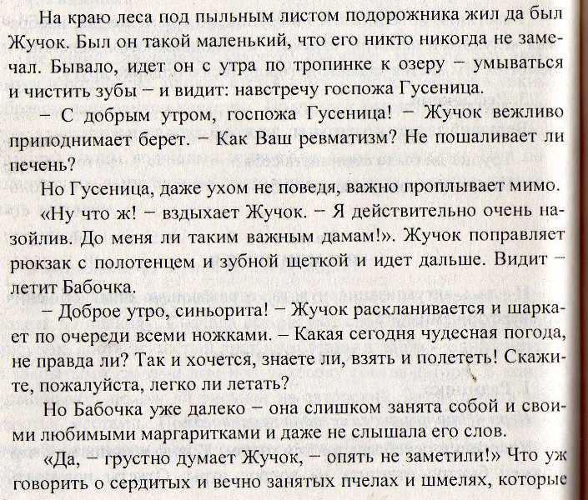
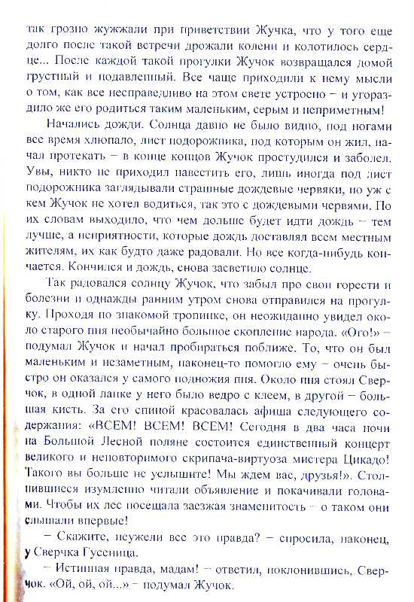
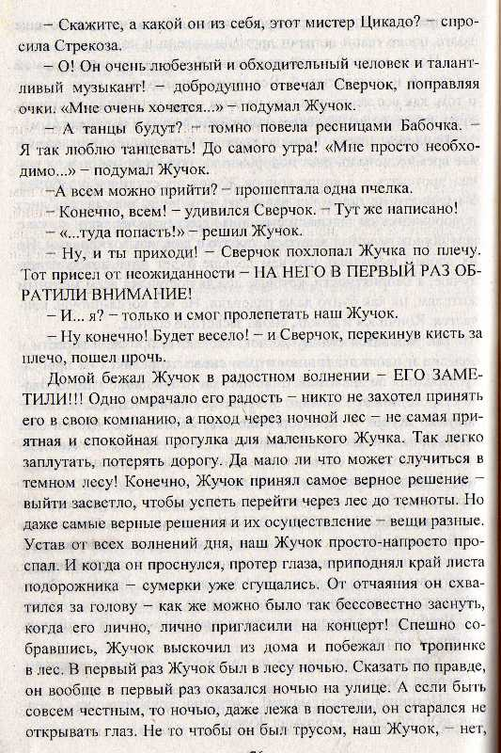
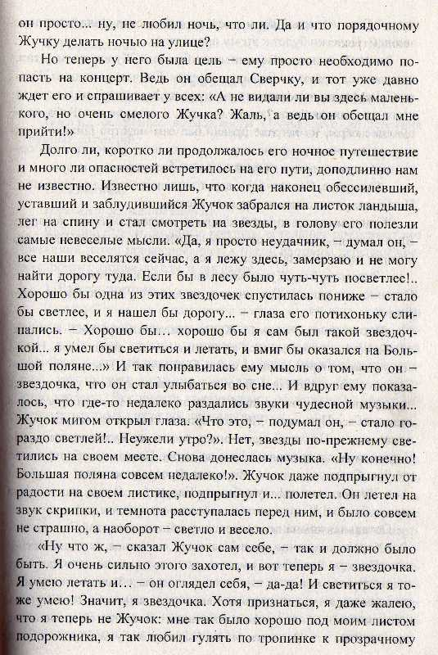
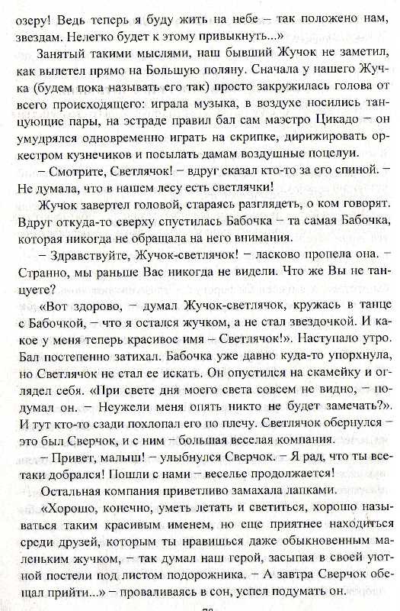
Обсуждение сказки , иллюстрирование.
Рефлексия.

